Ergonomía en trabajos de oficina
Creado el 28/02/12 en Artículos/Entrevistas, Destacados, Ergonomía, Oficinas | 2 comentarios



El ser humano fue inteligentemente diseñado para estar en movimiento durante el día y reposar durante la noche. Aun cuando descansamos fluyen las hormonas, circula la sangre, y las neuronas envían señales. Sin embargo, la civilización nos ha ido «encadenando» cada vez más a actividades estáticas, primero frente de máquinas de escribir y ahora las computadoras. Las personas pasan sentadas más tiempo que antes en la historia, sobre todo en las oficinas y si además adoptamos posturas inadecuadas, las consecuencias sobre esqueleto, músculos, circulación sanguínea, y otras estructuras, son manifiestas.
La ergonomía en trabajos de oficina, busca corregir y diseñar el ambiente laboral con el objetivo de disminuir riesgos asociados al tipo de actividad: movilidad restringida, posturas inadecuadas, iluminación deficiente, entre otros elementos, y sus consecuencias negativas sobre la salud y el bienestar de las personas, traduciéndose en lesiones músculo-esqueléticas en hombros, cuello, manos y muñecas, problemas circulatorios, molestias visuales, y un largo etc. Debido a ello, las organizaciones que fabrican muebles y equipos de oficina se enfocan cada vez más, en brindar un diseño que refleje adecuadamente los avances y aplicaciones ergonómicas de vanguardia.
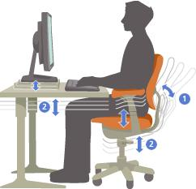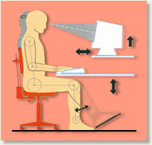
La prevención de riesgos laborales en trabajos de oficina depende, en gran medida, de que el equipamiento que se utilice-compre, cumpla con los atributos mínimos de calidad ergonómica para disminuir en buena parte las molestias de tipo postural tan frecuentes en dicha labor.
Cada día se incrementa la cantidad de profesionales de diversas disciplinas, con mayor énfasis en aquellos vinculados al área de la salud, quienes alertan y difunden consideraciones ergonómicas respecto al trabajo en oficinas. El estar sentado por tiempo indefinido, es más dañino por varias razones: la circulación sanguínea, especialmente en las piernas, hacia donde debe ir y retornar, no cumple su tarea con la misma eficacia si no hay movimiento que la ayude.
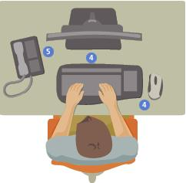Por otra parte, la columna vertebral, que debería mantenerse erguida, a menudo es maltratada con la pésima costumbre de inclinarse-encorvarse hacia el escritorio y, sobre todo, hacia el teclado de la computadora. Esto, sumado al estrés, que va poniendo tensos los músculos, termina por hacer presión sobre las vértebras, ocasionando leves molestias en el mejor de los casos, o causando desplazamientos de esos delicados huesos que, junto a los nervios, componen un intrincado mecanismo. Así llega el dolor de espalda, y si a ello se suma el hecho de que la pantalla de la computadora no está frente al usuario, sino a un costado, el cuello sufrirá las consecuencias.
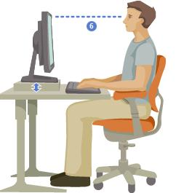
Además los brazos, a menudo sin apoyo, deben realizar un esfuerzo adicional, del que rara vez somos conscientes, para darles a las manos la fuerza para apretar las teclas y movilizar el mouse.
Lo anteriormente planteado trae como consecuencias una serie de patologías como severos problemas de columna, síndrome de túnel carpiano, dolor de cuello y espalda, dolores de cabeza constantes, tendinitis y también molestias en hombros, piernas y otros problemas relacionados con la salud individual y colectiva.
Además, se consideran también como “males de oficina” la escasa movilidad frente a la mesa de trabajo, la posición inadecuada del teclado y mouse, la insuficiente iluminación, el ruido, la climatización, la calidad del aire que se respira, la dificultad en el uso y manejo de programas informáticos, la organización en el trabajo, entre otros.
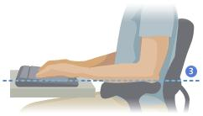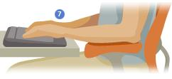
El auto-cuidado fortalece nuestro bienestar
• Saber que es “inadecuado” inclinarse-encorvarse sobre la computadora, y el dolor de espalda nos avisa que estamos con los hombros encogidos, y la cabeza casi pegada al teclado.
• Mantener la espalda erguida, pegada al respaldo de la silla, y de preferencia utilizar un cojín lumbar incorporado, vale destacar, con diseño ergonómico.
• Poner la pantalla de la computadora frente al usuario, para evitar “torcer el cuello”, lo que va a provocar dolor a corto o mediano plazo. La línea horizontal de visión deberá coincidir con la parte superior de la pantalla, dicen los expertos.
• Los pies deberán estar apoyados en el suelo, para mejorar el retorno venoso. Ideal será ponerlos en posición de descanso, lo más extendidos posibles. Por eso los escritorios se aconseja tener abajo suficiente espacio, y si hay un reposa-pies, mejor aún.
• Habitualmente las personas son diestros, se recargan sobre su lado derecho, sin darse cuenta. Para equilibrar, se sugiere utilizar el mouse con la mano izquierda. En tres semanas se adquiere este hábito.
• Poner los documentos en un atril, para evitar problemas cervicales. Los apoya-muñecas en el borde inferior del teclado ayudan parcialmente a hacer más cómoda la actividad.

Fuente: www.prevencionar.com
Link: http://prevencionar.com/2012/02/28/ergonomia-en-trabajos-de-oficina/?utm_source=feedburner&utm_medium=email&utm_campaign=Feed%3A+Prevencionar+%28Prevencionar.com%29
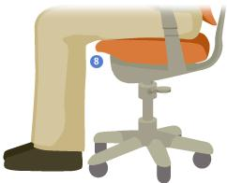
• Hacer pausas activas cada 60-90 minutos, para elongar los músculos. Los expertos hablan de efectuar “micro pausas compensatorias”, de pocos segundos, en cuanto se sienta alguna molestia, por pequeña que sea. Ello es mejor que esperar “mayor dolor” para interrumpir la tarea-actividad desarrollada.
• Y si el trabajo “sigue en casa”, estos consejos son prácticos y aplicables.
Dr. Victorio Martínez Castro. EMT, PEC, MDH
Consultor Certificado en Ergonomía y Salud Ocupacional.
Director Asociado de Servicios y Asesoría en Salud Industrial, S.A. de C.V.
Maestría en Desarrollo Humano Organizacional. Diplomado Internacional en Factores Psicosociales de Riesgo Laboral.
Médico Especialista Certificado en Medicina del Trabajo
Profesional Ergonomista Certificado por el Colegio Nacional de Ergonomía en México.
Miembro del American Collage Of Occupational and Environmental Medicine (ACOEM) y Miembro del International Commission on Occupational Health (ICOH).
Socio Fundador y expresidente de la Sociedad de Ergonomistas de México A.C. www.semac.org.mx

